德昌县人民医院医院废水、废气、噪音检测服务项目采购需求
一、报价清单（投标人自理）
二、技术参数要求（详见技术参数）
三、商务要求
1、报价要求：供应商的报价是供应商响应采购项目要求的全部工作内容的价格体现，包括供应商完成本项目所需的一切费用。供应商所报单价不得超过最高单价限价，所报总价不得超过预算金额，否则视为无效响应。
2、交货时间：合同约定。
3、交货地点：德昌县人民医院新院区。
4、提供的检测报告必须符合或优于国家（行业）标准，以及本项目采购文件的质量要求和技术指标与出厂标准的最高标准。
5、严格按要求时间节点进行现场检查并出具真实的报告，有最新要求无条件执行最新的标准执行。
6、须随货提供第三方检测机构出具的符合采购需求的检测报告作为验收依据。若采购人验收时对货物的质量有异议，送检不合格，视为供应商违约，有权终止合同，并追究供应商对医院造成的损失。
- 支付方式：签订合同执行。
- 本项目需要投标正本和副本各一份。
- 未尽事宜合同里约定。
注：1、本章内容均为实质性要求的，不满足视为无效响应。
2、技术参数部分不允许负偏离。

一、承诺书
德昌县人民医院：
我方作为本次采购项目的供应商，根据磋商文件要求，现郑重承诺如下：
一、具备《中华人民共和国政府采购法》第二十二条第一款和本项目规定的条件：
（一）具有独立承担民事责任的能力；
（二）具有良好的商业信誉和健全的财务会计制度；
（三）具有履行合同所必需的设备和专业技术能力；
（四）有依法缴纳税收和社会保障资金的良好记录；
（五）参加政府采购活动前三年内，在经营活动中没有重大违法记录；
（六）法律、行政法规规定的其他条件：我方知道或应当知道所参加采购项目或提供的产品是否具有法律、行政法规规定的其他条件；
（七）根据采购项目提出的特殊条件。
二、完全接受和满足本项目询价文件中规定的实质性要求，不存在对询价文件有异议的同时又参加投标以求侥幸成交或者为实现其他非法目的的行为。
三、参加本次采购活动，不存在与单位负责人为同一人或者存在直接控股、管理关系的其他供应商参与同一合同项下的政府采购活动的行为。
四、供应商未对本次采购项目提供过整体设计、规范编制或者项目管理、监理、检测等服务。
五、参加本次采购活动，不存在和其他供应商在同一合同项下的采购项目中，同时委托同一个自然人、同一家庭的人员、同一单位的人员作为代理人的行为。
六、我方及单位法定代表人、单位负责人在参加本次采购活动前三年内无行贿犯罪记录。
七、响应文件中提供的任何材料资料和技术、服务、商务等响应承诺情况都是真实的、有效的、合法的。
八、我方承诺截至本项目递交响应文件截止日期，未被列入失信被执行人、重大税收违法案件当事人名单、政府采购严重违法失信行为记录名单。
我方对上述承诺的内容事项真实性负责。如经查实上述承诺的内容事项存在虚假，我方愿意接受以提供虚假材料谋取成交追究法律责任。

法定代表人/单位负责人/授权代表（签字或者加盖个人名章）：XXXX
供应商名称：XXXX（单位盖章）
日期：XXXX

二、法定代表人/单位负责人证明书
德昌县人民医院：
（法定代表人姓名） 在 （供应商名称） 处任 （职务名称） 职务，是 （供应商名称） 的法定代表人。
特此证明。
法定代表人/单位负责人身份证样式(仅供参考)：

身份证复印件正面

身份证复印件背面

供应商名称：XXXX（单位盖章）
日期：XXXX
注：1、供应商为法人单位时提供“法定代表人证明书”，供应商为其他组织时提供“单位负责人证明书”。
- 法定代表人/单位负责人直接参与采购活动并签署响应文件时才须提供；
3、应附法定代表人/单位负责人身份证（正反面）复印件；（提供身份证有困难的，也可提供户口本或军官证或护照等身份证明材料）
4、供应商为自然人的可不附此证明书，只须提供自然人身份证（正反面）复印件；（提供身份证有困难的，也可提供户口本或军官证或护照等身份证明材料）。

三、法定代表人/单位负责人授权书
德昌县人民医院：
本授权声明： （供应商名称） （法定代表人/单位负责人姓名、职务）授权 （被授权人姓名、职务）为我方参加贵单位组织的（项目名称）采购项目，项目编号为（ ）磋商活动的合法代表，以我方名义全权处理该项目有关磋商活动、签订合同以及执行合同等一切事宜。
特此声明。
法定代表人/单位负责人（委托人）签字或者加盖个人名章：XXXX
授权代表（被授权人）签字：XXXX
供应商名称：XXXX （单位盖章）
日 期：XXXX
法定代表人及授权代表身份证样式(仅供参考)：

身份证复印件正面

身份证复印件背面

注：
1、供应商为法人单位时提供“法定代表人授权书”，供应商为其他组织时提供“单位负责人授权书”，供应商为自然人时提供“自然人身份证明材料”。
2、应附法定代表人/单位负责人身份证明材料复印件和授权代表身份证明材料复印件。
3、身份证明材料包括居民身份证或户口本或军官证或护照等。
4、身份证明材料应同时提供其在有效期的材料，如居民身份证正、反面复印件。
附件：
报价表
1.报价应是最终用户验收合格后的总价，包括运输、保险、安装、税费、系统集成费用、完成本项目的所有费用。，格式自理。
2.大小写不一致按大写执行。2.报价包括运费、税费、培训费（按使用科室要求）。
二、监测方案
1、自行监测信息
废水、废气自行监测及记录信息表
序号 | 污染源类别/监测类别 | 排放口编号/监测点位 | 排放口名称/监测点位名称 | 监测内容（1） | 污染物名称 | 监测设施 | 自动监测是否联网 | 自动监测仪器名称 | 自动监测设施安装位置 | 自动监测设施是否符合安装、运行、维护等管理要求 | 手工监测采样方法及个数（2） | 手工监测频次（3） | 手工测定方法（4） | 其他信息
1 | 废气 | DA001 | 废气排放口1 | 烟气流速,烟气温度,烟气含湿量,烟气量 | 臭气浓度 | 手工 |  |  |  |  | 按照相关生态环境标准确定 | 1次/季 | 自行选择生态环境标准或计量认证认定的测定方法 | /
2 | 废气 | DA001 | 废气排放口1 | 烟气流速,烟气温度,烟气含湿量,烟气量 | 氨（氨气） | 手工 |  |  |  |  | 按照相关生态环境标准确定 | 1次/季 | 自行选择生态环境标准或计量认证认定的测定方法 | /
3 | 废气 | DA001 | 废气排放口1 | 烟气流速,烟气温度,烟气含湿量,烟气量 | 硫化氢 | 手工 |  |  |  |  | 按照相关生态环境标准确定 | 1次/季 | 自行选择生态环境标准或计量认证认定的测定方法 | /
4 | 废气 | DA002 | 废气总排口2 | 烟气流速,烟气温度,烟气含湿量,烟气量 | 臭气浓度 | 手工 |  |  |  |  | 按照相关生态环境标准确定 | 1次/季 | 自行选择生态环境标准或计量认证认定的测定方法 | /
5 | 废气 | DA002 | 废气总排口2 | 烟气流速,烟气温度,烟气含湿量,烟气量 | 氨（氨气） | 手工 |  |  |  |  | 按照相关生态环境标准确定 | 1次/季 | 自行选择生态环境标准或计量认证认定的测定方法 | /
6 | 废气 | DA002 | 废气总排口2 | 烟气流速,烟气温度,烟气含湿量,烟气量 | 硫化氢 | 手工 |  |  |  |  | 按照相关生态环境标准确定 | 1次/季 | 自行选择生态环境标准或计量认证认定的测定方法 | /
7 | 废水 | DW001 | 废水总排口 | 水温,流量 | pH值 | 自动 | 是 | pH自动监测仪 | 污水处理站在线监测房内 | 是 | 按照相关生态环境标准确定 | 1次/12小时 | 自行选择生态环境标准或计量认证认定的测定方法 | pH自动监测，事故状态下采用手工监测
8 | 废水 | DW001 | 废水总排口 | 水温,流量 | 色度 | 手工 |  |  |  |  | 按照相关生态环境标准确定 | / | 自行选择生态环境标准或计量认证认定的测定方法 | /
9 | 废水 | DW001 | 废水总排口 | 水温,流量 | 悬浮物 | 手工 |  |  |  |  | 按照相关生态环境标准确定 | 1次/周 | 自行选择生态环境标准或计量认证认定的测定方法 | /
10 | 废水 | DW001 | 废水总排口 | 水温,流量 | 五日生化需氧量 | 手工 |  |  |  |  | 按照相关生态环境标准确定 | 1次/季 | 自行选择生态环境标准或计量认证认定的测定方法 | /
11 | 废水 | DW001 | 废水总排口 | 水温,流量 | 化学需氧量 | 自动 | 是 | COD在线监测仪 | 污水处理站在线监测房内 | 是 | 按照相关生态环境标准确定 | 1次/周 | 自行选择生态环境标准或计量认证认定的测定方法 | 化学需氧量自动监测，事故状态下采用手工监测
12 | 废水 | DW001 | 废水总排口 | 水温,流量 | 结核杆菌 | 手工 |  |  |  |  | 按照相关生态环境标准确定 | 1次/季 | 自行选择生态环境标准或计量认证认定的测定方法 | /
13 | 废水 | DW001 | 废水总排口 | 水温,流量 | 阴离子表面活性剂 | 手工 |  |  |  |  | 按照相关生态环境标准确定 | 1次/季 | 自行选择生态环境标准或计量认证认定的测定方法 | /
14 | 废水 | DW001 | 废水总排口 | 水温,流量 | 氨氮（NH3-N） | 自动 | 是 | 氨氮在线监测仪 | 污水处理站在线监测房内 | 是 | 按照相关生态环境标准确定 | / | 自行选择生态环境标准或计量认证认定的测定方法 | 氨氮自动监测，事故状态下采用手工监测
15 | 废水 | DW001 | 废水总排口 | 水温,流量 | 石油类 | 手工 |  |  |  |  | 按照相关生态环境标准确定 | 1次/季 | 自行选择生态环境标准或计量认证认定的测定方法 | /
16 | 废水 | DW001 | 废水总排口 | 水温,流量 | 动植物油 | 手工 |  |  |  |  | 按照相关生态环境标准确定 | 1次/季 | 自行选择生态环境标准或计量认证认定的测定方法 | /
17 | 废水 | DW001 | 废水总排口 | 水温,流量 | 挥发酚 | 手工 |  |  |  |  | 按照相关生态环境标准确定 | 1次/季 | 自行选择生态环境标准或计量认证认定的测定方法 | /
18 | 废水 | DW001 | 废水总排口 | 流量 | 流量 | 自动 | 是 | 流量自动监测仪 | 污水处理站在线监测房内 | 是 | 按照相关生态环境标准确定 | 4次/日 | 自行选择生态环境标准或计量认证认定的测定方法 | 流量在线监测，事故状态下采用手工监测
19 | 废水 | DW001 | 废水总排口 | 水温,流量 | 总氰化物 | 手工 |  |  |  |  | 按照相关生态环境标准确定 | 1次/季 | 自行选择生态环境标准或计量认证认定的测定方法 | /
20 | 废水 | DW001 | 废水总排口 | 水温,流量 | 总余氯（以Cl计） | 手工 |  |  |  |  | 按照相关生态环境标准确定 | / | 自行选择生态环境标准或计量认证认定的测定方法 | /
21 | 废水 | DW001 | 废水总排口 | 水温,流量 | 粪大肠菌群数/（MPN/L） | 手工 |  |  |  |  | 按照相关生态环境标准确定 | 1次/月 | 自行选择生态环境标准或计量认证认定的测定方法 | /
22 | 废水 | DW001 | 废水总排口 | 水温,流量 | 肠道致病菌 | 手工 |  |  |  |  | 按照相关生态环境标准确定 | / | 自行选择生态环境标准或计量认证认定的测定方法 | /
23 | 废水 | DW001 | 废水总排口 | 水温,流量 | 肠道病毒 | 手工 |  |  |  |  | 按照相关生态环境标准确定 | / | 自行选择生态环境标准或计量认证认定的测定方法 | /
24 | 废水 | 接触池出口 |  | 总余氯（以Cl计） | 总余氯（以Cl计） | 自动 | 是 | 余氯分析仪 | 污水处理站在线监测房内 | 是 | 按照相关生态环境标准确定 | / | 自行选择生态环境标准或计量认证认定的测定方法 | 余氯自动监测，事故状态下采用手工监测
25 | 废水 | DW001 | 废水总排口 | 水温,流量 | 总α放射性 | 手工 |  |  |  |  | 按照相关生态环境标准确定 | 1次/季 | 自行选择生态环境标准或计量认证认定的测定方法 | /
26 | 废水 | DW001 | 废水总排口 | 水温,流量 | 总β放射性 | 手工 |  |  |  |  | 按照相关生态环境标准确定 | 1次/季 | 自行选择生态环境标准或计量认证认定的测定方法 | /
27 | 废气 | 污水处理站周界 |  | 温度,湿度,气压,风速,风向 | 甲烷 | 手工 |  |  |  |  | 按照相关生态环境标准确定 | 1次/季 | 自行选择生态环境标准或计量认证认定的测定方法
28 | 废气 | 污水处理站周界 |  | 温度,湿度,气压,风速,风向 | 臭气浓度 | 手工 |  |  |  |  | 按照相关生态环境标准确定 | 1次/季 | 自行选择生态环境标准或计量认证认定的测定方法 | /
29 | 废气 | 污水处理站周界 |  | 温度,湿度,气压,风速,风向 | 氨（氨气） | 手工 |  |  |  |  | 按照相关生态环境标准确定 | 1次/季 | 自行选择生态环境标准或计量认证认定的测定方法 | /
30 | 废气 | 污水处理站周界 |  | 温度,湿度,气压,风速,风向 | 氯 | 手工 |  |  |  |  | 按照相关生态环境标准确定 | 1次/季 | 自行选择生态环境标准或计量认证认定的测定方法 | /
31 | 废气 | 污水处理站周界 |  | 温度,湿度,气压,风速,风向 | 硫化氢 | 手工 |  |  |  |  | 按照相关生态环境标准确定 | 1次/季 | 自行选择生态环境标准或计量认证认定的测定方法 | /

噪声自行监测及记录信息表
厂界噪声点位名称 | 监测指标 | 监测技术 | 自动监测是否应联网 | 手工监测频次
东侧厂界外 | 最大声级 | 手工 | 否 | 频发噪声、偶发噪声在发生时进行监测
东侧厂界外 | 等效声级 | 手工 | 否 | 1次/季
南侧厂界外 | 等效声级 | 手工 | 否 | 1次/季
北侧厂界外 | 等效声级 | 手工 | 否 | 1次/季
西侧厂界外 | 最大声级 | 手工 | 否 | 频发噪声、偶发噪声在发生时进行监测
南侧厂界外 | 最大声级 | 手工 | 否 | 频发噪声、偶发噪声在发生时进行监测
西侧厂界外 | 等效声级 | 手工 | 否 | 1次/季
北侧厂界外 | 最大声级 | 手工 | 否 | 频发噪声、偶发噪声在发生时进行监测

2、执行标准及污染物限值
废水污染物排放执行标准表
序号 | 排放口编号 | 排放口名称 | 污染物种类 | 国家或地方污染物排放标准（1） |  | 排水协议规定的浓度限值（如有） | 环境影响评价批复要求 | 承诺更加严格排放限值 | 其他信息
 |  |  |  | 名称 | 浓度限值
1 | DW001 | 废水总排口 | 色度 | 医疗机构水污染物排放标准GB 18466-2005 | /mg/L | /mg/L | /mg/L | /mg/L | /
2 | DW001 | 废水总排口 | 总α放射性 | 医疗机构水污染物排放标准GB 18466-2005 | 1Bq/L | /Bq/L | /Bq/L | /Bq/L | /
3 | DW001 | 废水总排口 | 阴离子表面活性剂 | 医疗机构水污染物排放标准GB 18466-2005 | 10mg/L | /mg/L | /mg/L | /mg/L | /
4 | DW001 | 废水总排口 | 结核杆菌 | 医疗机构水污染物排放标准GB 18466-2005 | /个/L | /个/L | /个/L | /个/L | /
5 | DW001 | 废水总排口 | 挥发酚 | 医疗机构水污染物排放标准GB 18466-2005 | 1.0mg/L | /mg/L | /mg/L | /mg/L | /
6 | DW001 | 废水总排口 | 肠道病毒 | 医疗机构水污染物排放标准GB 18466-2005 | /mg/L | /mg/L | /mg/L | /mg/L | /
7 | DW001 | 废水总排口 | 流量 | 医疗机构水污染物排放标准GB 18466-2005 | /mg/L | /mg/L | /mg/L | /mg/L | /
8 | DW001 | 废水总排口 | 悬浮物 | 医疗机构水污染物排放标准GB 18466-2005 | 60mg/L | /mg/L | /mg/L | /mg/L | /
9 | DW001 | 废水总排口 | 化学需氧量 | 医疗机构水污染物排放标准GB 18466-2005 | 250mg/L | /mg/L | /mg/L | /mg/L | /
10 | DW001 | 废水总排口 | 总氰化物 | 医疗机构水污染物排放标准GB 18466-2005 | 0.5mg/L | /mg/L | /mg/L | /mg/L | /
11 | DW001 | 废水总排口 | 总余氯（以Cl计） | 医疗机构水污染物排放标准GB 18466-2005 | 2-8mg/L | /mg/L | /mg/L | /mg/L | /
12 | DW001 | 废水总排口 | 粪大肠菌群数/（MPN/L） | 医疗机构水污染物排放标准GB 18466-2005 | 5000个/L | /个/L | /个/L | /个/L | /
13 | DW001 | 废水总排口 | 动植物油 | 医疗机构水污染物排放标准GB 18466-2005 | 20mg/L | /mg/L | /mg/L | /mg/L | /
14 | DW001 | 废水总排口 | 氨氮（NH3-N） | 医疗机构水污染物排放标准GB 18466-2005 | /mg/L | /mg/L | /mg/L | /mg/L | /
15 | DW001 | 废水总排口 | pH值 | 医疗机构水污染物排放标准GB 18466-2005 | 6-9 | / | / | / | /
16 | DW001 | 废水总排口 | 总β放射性 | 医疗机构水污染物排放标准GB 18466-2005 | 10Bq/L | /Bq/L | /Bq/L | /Bq/L | /
17 | DW001 | 废水总排口 | 五日生化需氧量 | 医疗机构水污染物排放标准GB 18466-2005 | 100mg/L | /mg/L | /mg/L | /mg/L | /
18 | DW001 | 废水总排口 | 石油类 | 医疗机构水污染物排放标准GB 18466-2005 | 20mg/L | /mg/L | /mg/L | /mg/L | /
19 | DW001 | 废水总排口 | 肠道致病菌 | 医疗机构水污染物排放标准GB 18466-2005 | /mg/L | /mg/L | /mg/L | /mg/L | /

废气污染物排放执行标准表
序号 | 排放口编号 | 排放口名称 | 污染物种类 | 国家或地方污染物排放标准（1） |  |  | 环境影响评价批复要求（2） | 承诺更加严格排放限值（3） | 其他信息
 |  |  |  | 名称 | 浓度限值 | 速率限值(kg/h) | 环境影响评价批复要求（2） | 承诺更加严格排放限值（3） | 其他信息
1 | DA001 | 废气排放口1 | 硫化氢 | 恶臭污染物排放标准GB 14554-93 | /mg/Nm3 | 2.3 | /mg/Nm3 | /mg/Nm3 | /
2 | DA001 | 废气排放口1 | 臭气浓度 | 恶臭污染物排放标准GB 14554-93 | 20000 | / | / | / | /
3 | DA001 | 废气排放口1 | 氨（氨气） | 恶臭污染物排放标准GB 14554-93 | /mg/Nm3 | 35 | /mg/Nm3 | /mg/Nm3 | /
4 | DA002 | 废气排放口2 | 硫化氢 | 恶臭污染物排放标准GB 14554-93 | /mg/Nm3 | 1.3 | /mg/Nm3 | /mg/Nm3 | /
5 | DA002 | 废气排放口2 | 臭气浓度 | 恶臭污染物排放标准GB 14554-93 | 6000 | / | / | / | /
6 | DA002 | 废气排放口2 | 氨（氨气） | 恶臭污染物排放标准GB 14554-93 | /mg/Nm3 | 20 | /mg/Nm3 | /mg/Nm3 | /
7 | / | 污水处理站周界 | 氨（氨气） | 医疗机构水污染物排放标准GB 18466-2005 | 1.0mg/Nm3 | / | / | / | /
8 | / | 污水处理站周界 | 臭气浓度 | 医疗机构水污染物排放标准GB 18466-2005 | 10 | / | / | / | /
9 | / | 污水处理站周界 | 甲烷 | 医疗机构水污染物排放标准GB 18466-2005 | 1% | / | / | / | /
10 | / | 污水处理站周界 | 硫化氢 | 医疗机构水污染物排放标准GB 18466-2005 | 0.03mg/Nm3 | / | / | / | /
11 | / | 污水处理站周界 | 氯（氯气） | 医疗机构水污染物排放标准GB 18466-2005 | 0.1mg/Nm3 | / | / | / | /

噪声排放执行标准表
厂界噪声点位名称 | 厂界外声环境功能区类别 | 工业噪声许可排放限值 dB(A)
厂界噪声点位名称 | 厂界外声环境功能区类别 | 昼间 | 夜间
厂界噪声点位名称 | 厂界外声环境功能区类别 | 等效声级 | 等效声级 | 频发噪声最大声级 | 偶发噪声最大声级
南侧厂界外 | 2 | 60 | 50 | 60 | 65
西侧厂界外 | 2 | 60 | 50 | 60 | 65
东侧厂界外 | 2 | 60 | 50 | 60 | 65
北侧厂界外 | 2 | 60 | 50 | 60 | 65

三、监测质量保证与质量控制要求
1.按照HJ819、HJ/T397、HJ1105要求，应当根据自行监测方案及开展状况，梳理全过程监测质控要求，建立自行监测质量保证与质量控制体系。
2.自信监测信息公开内容及方式按照《企业事业单位环境信息公开办法》（环境保护部令 第31号）及《国家重点监控企业自行监测及信息公开办法（试行）》（环发[2013]81号令）执行。
四、监测数据记录、整理、存档要求
监测期间手工监测的记录和自动监测运维记录按照HJ819、HJ/T397、HJ1105执行，同步记录监测期间的生产工况。

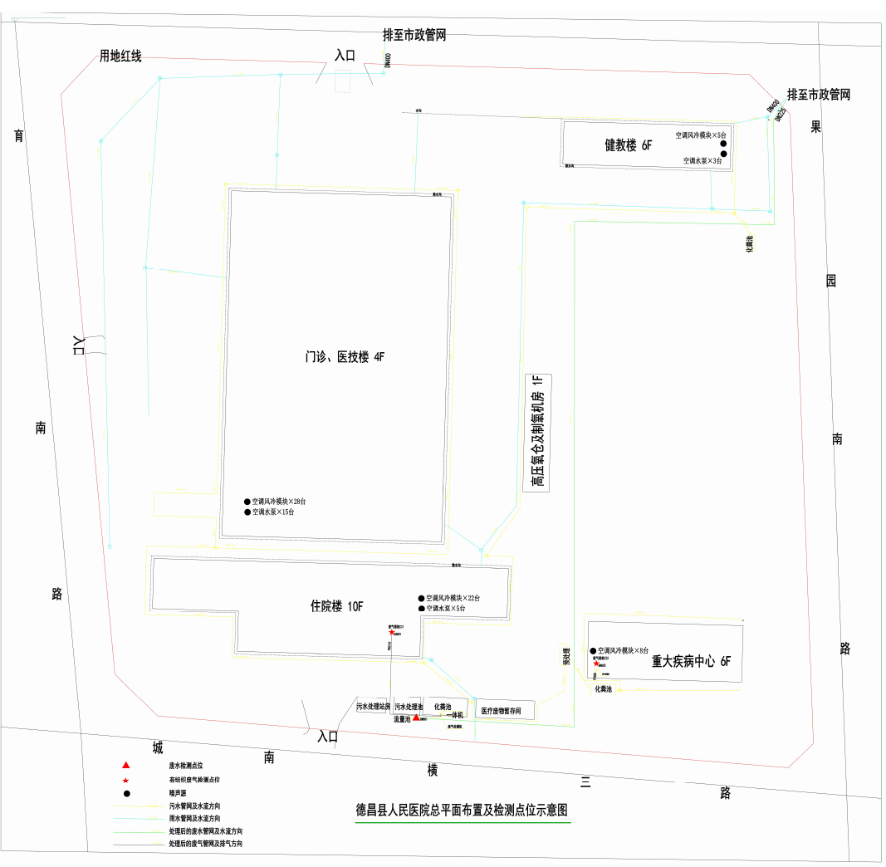
图1 监测点位示意图

